ЕЛЕКТОРАЛНИ НАГЛАСИ НА ФИНАЛА НА ПРЕДИЗБОРНАТА КАМПАНИЯ

Проучването NOVA ALPHA INDEX е съвместен проект на NOVA и социологическата агенция „Алфа Рисърч”, с което ще се мерят нагласите на населението по важни обществени теми. Изследването е проведено в периода 9 – 10 ноември 2016г. от Алфа Рисърч по поръчка и заплатено от Нова телевизия. Проучването е проведено сред 1100 пълнолетни граждани от цялата страна. Използвана е стратифицирана двустепенна извадка с квота по основните социално-демографски признаци. Информацията е събрана чрез пряко стандартизирано интервю по домовете на анкетираните лица.

Алфа Рисърч носи отговорност за данните и интерпретацията, публикувани на нейния сайт, но не и за избирателно или манипулативно използване на тези данни.

Съгласно чл. 205 (ал. 1 - 4) от Изборния кодекс всяка медия, която използва данни от настоящото проучване, е длъжна да съобщи информацията от това каре.

Приблизително 3.6 млн. души или 52.6% на база официални списъци се очаква да гласуват във втория тур на президентските избори показва национално-представителното проучване на Алфа Рисърч и Нова телевизия. Почти всеки пети от симпатизантите на кандидатите, които не успяха да се класират за балотажа ще се въздържи да гласува, но като цяло се очертава висока за втори тур на президентски избори активност.

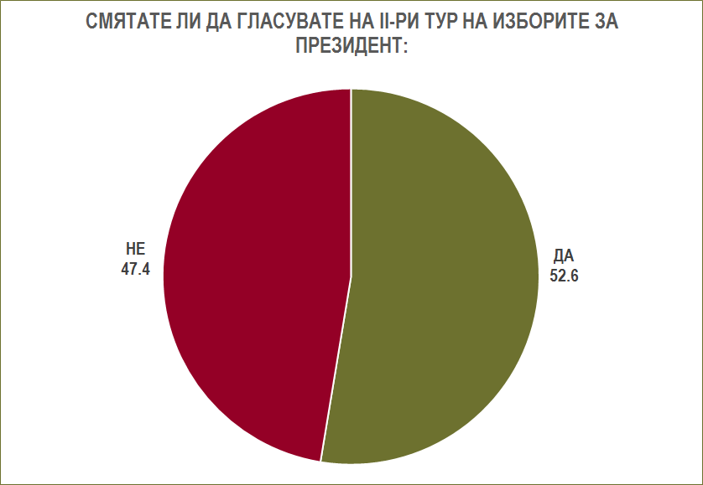
ИЗБИРАТЕЛНА АКТИВНОСТ:
~ 3 600 000 души

Приключилото три дни преди изборния ден проучване очертава следното разпределение на силите между двамата претенденти: подкрепа за Р.Радев заявяват 49.6% от твърдо решилите да гласуват, за Ц.Цачева – 39.1%, а намерение да се възползват от опцията „не подкрепям никого“ имат 11.3%.

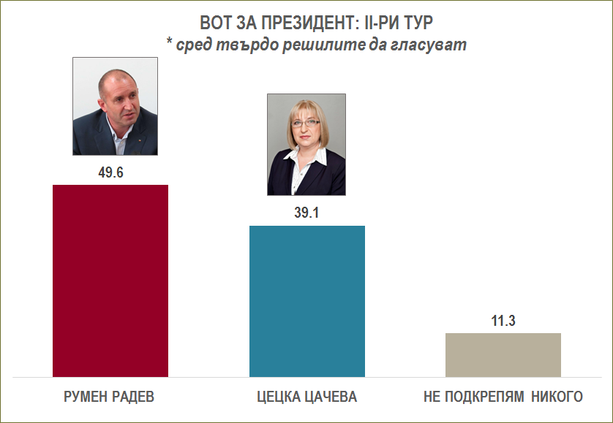

Към момента Р.Радев успява да натрупа преднина най-вече благодарение на гласувалите в първия тур за П.Орешарски избиратели на ДПС, прибавяйки 90% от техния вот към потенциала си за балотажа. Подкрепата си за Радев са готови да дадат също 80 на сто от гласувалите за И.Калфин и по 40 на сто от избралите К. Карачанов и В.Марешки.

До четвъртък преди деня на вота Ц.Цачева също успява да мобилизира, макар и по-ниска, допълнителна подкрепа. Тя идва от няколко групи: избирателите на Т.Трайков (56% от тях са решили да гласуват за кандидата на ГЕРБ), К.Каракачанов и В. Марешки (по 25% от тях също застават зад нея). До момента Ц.Цачева практически не получава нищо от П.Орешарски и ДПС.

Двамата претенденти привличат допълнителна електорална подкрепа по силата на различни аргументи. В съотношение 3:2 Р.Радев се възприема като възможния коректив на управлението на ГЕРБ и Б.Борисов, а в съотношение 2:1 – Ц.Цачева се оценява като кандидатът, който няма да допусне България да се отклони от европейския си път на развитие.

Две групи обстоятелства могат да повлияят върху нагласите на избирателите и да предизвикат динамика в оставащите до вота два дни:
- Проведеният в деня на първия тур екзит пол на Алфа Рисърч показа, че 20 на сто от гласувалите тогава са взели решение кого да подкрепят през последните дни. Към момента 25% от решилите да гласуват избиратели все още не са избрали кой от двамата кандидати за президент ще предпочетат.
- Аналогично, напълно възможно е до изборния ден броят привърженици на „не подкрепям никого“ да се промени. Поради относително високия дял на тези гласоподаватели, динамиката сред тях може да предизвика скъсяване или нарастване на дистанцията между двамата кандидати за президент.

